ASN-Cisl : MemoriaOnline

PRIMO ANTONINI: UN CISLINO DEL CENTRO-SUD
di Ivo Camerini
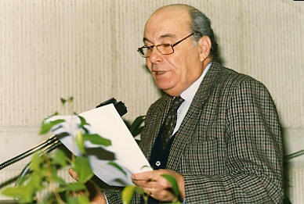

D. Puoi riassumere in maniera molto essenziale il tuo curriculum vitae di sindacalista?
R. La mia vita di sindacalista porta il marchio indelebile "CISL".
Dopo una esperienza triennale di lavoro in provincia dell'Aquila, vissuta dai 15 ai 18 anni, entrai nella CISL come capo zona del sindacato del Fucino (Avezzano) nel periodo della grande battaglia della riforma agraria, conclusasi con l'esproprio del latifondo della famiglia Torlonia, l'assegnazione della terra ai contadini e l'avvio del successivo processo d'industrializzazione della Marsica.
E' materialmente impossibile riassumere in poche battute la ricchezza culturale, sindacale e politica di quella esperienza, per me vissuta nell'impegno di essere in prima fila nel capeggiare, in concorrenza e talvolta anche in collaborazione con la CGIL, le lotte dei contadini della Marsica per affermare con il loro diritto alla terra, anche l'impianto ed il consolidamento nel nostro paese di una salda democrazia, rispettosa della dialettica democratica e del ruolo autonomo del sindacato.
Il significato dell'impegno di giovani cislini dell'epoca come me è meglio sintetizzato in un libro di Carlo Levi "Baroni e contadini" quanto riassume il peso della CISL in quelle dure battaglie sindacali nel Fucino degli anni '50, mettendo in evidenza la sua crescita propositiva e di lotta, in forte dialettica con il ruolo esercitato dalla CGIL. Dopo di me la CISL della Marsica fu affidata a Franco Marini, futuro Segretario Generale della CISL, che proseguì l'opera avviata da me e da un altro giovane dell'epoca Proietti Ernesto (peraltro ancora impegnato nella FNP della Marsica), con grande impegno e con buoni risultati per l'affermazione e il divenire della CISL nel Fucino.
Andando via dalla Marsica, dopo la partecipazione al corso annuale per sindacalisti al Centro Studi Cisl di Firenze, sono stato alla Cisl di Cosenza e quindi a quella di Benevento. Successivamente sono stato alla Cisl di Viterbo e poi a quella del Lazio. Quindi sono stato vice Presidente dell'Inas. Dai primi anni del 1990 collaboro con la Centrale Confederale al Settore Industria.

D. Ricordaci il tuo incontro con Macario e la tua partecipazione al corso di formazione sindacale al Centro Studi nel 1954-1955.

R. Verso la metà dell'anno 1954, mentre era in corso da parte della Confederazione il rafforzamento organizzativo della CISL Aquilana, e quindi della struttura della Marsica incontrai, per la prima volta, Luigi Macario il quale dopo uno scambio di vedute sul sindacato mi propose di andare a Firenze a frequentare il corso annuale della CISL dicendomi che "un buon generale deve sempre avere frequentato la scuola di guerra".
Per Macario la scuola di Firenze era la scuola di guerra per preparare la futura dirigenza della CISL capace di promuovere sviluppo ed occupazione, soprattutto nel Mezzogiorno, e per competere e sconfiggere l'egemonia della CGIL, allora unicamente cinghia di trasmissione del PCI nella sua versione stalinista.
Mi ero sposato solo da 6 mesi, con mia moglie che aspettava un bambino, ma dissi subito SI, convinto che la scuola di Firenze era la scelta ideale per il Sindacato Nuovo, come Pastore usava chiamare la CISL dell'epoca, per essere all'altezza dei tempi. La scuola di Firenze era la nostra Università per la preparazione di buoni quadri sindacali da impegnare nelle dure lotte sindacali dell'epoca.
E che Università! Con docenti del calibro di Benedetto De Cesaris, Mario Romani, Vincenzo Saba, Ettore Massaccesi e tanti altri di analogo valore, con le boccate di ossigeno che ci forniva, di tanto in tanto, Giorgio La Pira all'epoca sindaco di Firenze.
Alla fine del corso annuale, il 4° mi pare, a cui partecipai con grande impegno, fui inviato a Cosenza, poi a Benevento; successivamente lavorai con "il gruppo di sindacalisti impegnati nel Mezzogiorno".
A Cosenza in particolare, portai con me mia moglie ed il mio primo figlio di appena 4 mesi, andando ad abitare in una stanza senza riscaldamento ove mio figlio fu colpito da una grave broncopolmonite.
All'epoca, va ricordato, la paga del sindacalista era spesso al di sotto di quella dell'operaio, ma la scelta del sindacato da parte di un giovane rappresentava una scelta ideale per cui valeva la pena fare qualunque sacrificio facendolo, in qualche modo, pagare anche alla famiglia.
Infatti dei 25 giovani che partecipavano al 4° corso annuale tutti accettammo di essere inviati nel territorio o nel settore ove era necessaria la nostra presenza per impiantare o rafforzare l'iniziativa della CISL. Altri tempi! Comunque questa era la dirigenza cislina che all'epoca passava e nasceva dalla scuola di Firenze.
Successivamente fui inviato a dirigere la CISL di Viterbo negli anni '60 e del Lazio negli anni '70, ove memorabili rimangono le battaglie sindacali e politiche dell'epoca - con al centro la nota vertenza Lazio che si poneva come obiettivo il superamento degli squilibri territoriali e settoriali all'interno della Regione attraverso il rilancio dello sviluppo e della occupazione da contrattare con le Istituzioni Regionali e locali, con il Governo e con le Associazioni Imprenditoriali. Quella vertenza, trascurata per alterne vicende, andrebbe riproposta ancora oggi.
Ancora negli anni '80 la Confederazione mi chiamò ad assumere la Vice Presidenza dell'INAS prima insieme al compianto Presidente Alberto Gavioli e poi con Carmelo Pillitteri.
Anche in questo importante servizio della CISL in materia di tutela pensionistica, socio-previdenziale ed infortunistica dei lavoratori ritengo di avere fornito il mio contributo per potenziare le strutture centrali e territoriali dell'INAS in Italia ed all'estero, per assolvere al meglio l'importante servizio.
All'estero perché l'INAS-CISL è presente in tutti i paesi esteri ove esiste la presenza di nostri emigrati ed in particolare nei paesi Europei (Germania, Francia, Inghilterra, Belgio, Svizzera) nonché negli USA, Argentina, Canada, Australia.
Con l'obiettivo di migliorare e potenziare l'importante servizio organizzammo vari incontri nazionali e territoriali in Italia e nei paesi esteri, puntando soprattutto al potenziamento medico legale e legale delle strutture per metterle in grado di sostenere le istanze pensionistiche antinfortunistiche e sociali dei lavoratori nei confronti degli istituti previdenziali pubblici e privati, facendo assumere all'INAS un ruolo di grande efficienza e di apprezzamento da parte dei lavoratori tutti dei suoi servizi di tutela.
In questo contesto ritengo che i servizi e la tutela svolta delle strutture dell'INAS abbiano concorso alla crescita organizzativa delle stesse strutture della CISL ed in particolare del potenziamento del Sindacato Pensionati.
Il resto della mia vita sindacale è sufficientemente conosciuta fino ai nostri giorni per cui non spetta a me tirare alcuna conclusione se non quella che un buon sindacalista deve sempre rimanere impegnato a difesa dei lavoratori nel quadro di una democrazia in perenne evoluzione.

D. I tuoi primi anni da sindacalista: dove li hai passati e cosa ricordi di speciale di quell'esperienza?

R. A Cosenza ricordo il duro confronto con le Autorità locali, con il Prefetto in particolare, che all'epoca era la più importante autorità di provincia, per far decollare almeno una politica d'investimenti per lavori pubblici che non camminava per resistenze burocratiche o d'altra natura.

D. Racconta una vicenda sindacale da te vissuta che ritieni particolarmente importante.

R. A Benevento, verso la metà degli anni '50 del '900, mentre ero segretario della USP, ricordo la cosiddetta "marcia della fame" partita da nuclei di lavoratori disoccupati di S. Bartolomeo in Galdo che attraversarono tutto il Fortore, ingrossandosi con il passaggio nei comuni interessati fino a diventare un esercito, che si scomponeva e ricomponeva ad ogni blocco dei Carabinieri, anche per evitare inutili scontri con la forza pubblica, fino ad arrivare presso la Prefettura di Benevento, ove una forte delegazione di lavoratori guidata da me fu ricevuta dal Prefetto e da una nutrita delegazione di Parlamentari di Benevento. Furono avviati così investimenti per lavori pubblici in tutta la provincia, a partire da S. Bartolomeo in Galdo ed in tutta l'area del Fortore e quindi conquistare centinaia di posti di lavoro, dando una spinta salutare per il rilancio dell'economia della provincia di Benevento, all'epoca malandata e depressa.
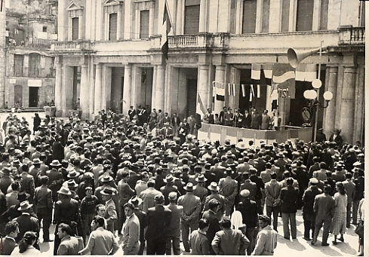

D. Tu sei stato uno di quelli che hanno lavorato direttamente con Bruno Storti. Puoi tracciarci un tuo profilo di questo grande cislino?

R. Ho conosciuto Bruno Storti durante la mia esperienza di Segretario della CISL di Viterbo sia come sindacalista che come parlamentare allora eletto nel collegio del Lazio (Roma, Viterbo, Frosinone, Latina).
Va ricordato che all'epoca lo stesso Pastore, fermo restando l'autonomia dialettica e contrattuale della CISL, sosteneva la presenza in parlamento di un gruppo di Parlamentari sindacalisti da impegnare nelle vicende politiche che più direttamente toccavano la condizione di vita e di lavoro della classe lavoratrice. Ricordo per tutte la dura battaglia per i patti agrari e quindi per il superamento della Mezzadria, allora molto diffusa nel nostro paese.
Pastore e la CISL sostenevano che gli interessi dei lavoratori si tutelano meglio in un quadro "di salda democrazia" allora tutta da costruire, stante l'inaffidabilità democratica del forte PCI dell'epoca, tutto ancorato sulla scelta stalinista, e di una CGIL sua cinghia di trasmissione e braccio operativo nel sociale delle sue decisioni politiche.
In Conquiste del Lavoro del 13/14 dicembre scorso, tu e Giacinto avete ben sintetizzato le fasi storiche della guida della CISL da parte di Bruno Storti, riassumendo questo lungo periodo di gestione sindacale nella affermazione "Bruno Storti: la prudenza e la lungimiranza".
Io aggiungerei anche il "coraggio di Bruno Storti" che seppe fare scelte storiche lungimiranti e coraggiose pe il rafforzamento ed il futuro della CISL.
Ricordo fra tutte l'incompatibilità fra incarico sindacale ed incarico di Partito e Parlamentare votato dal congresso del 1969 su un ordine del giorno, firmato, modestamente, anche dal sottoscritto, con le dimissioni da parlamentare del Lazio di Bruno Storti.
Quella scelta, all'epoca coraggiosa ed anticipatrice per l'influenza che esercitò anche su CGIL e UIL, rappresentò un grande punto di riferimento ideale e politico per l'intero Movimento Sindacale e per il suo percorso unitario, sia pure con le alterne vicende che lo hanno contraddistinto.
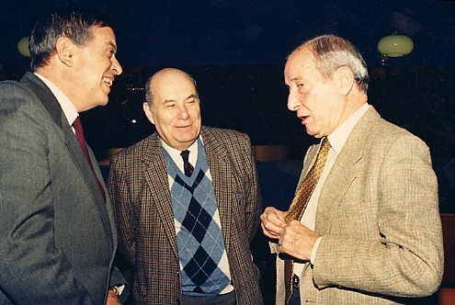

La scelta della incompatibilità da parte di Bruno Storti, evitò anche traumatiche rotture all'interno della CISL e concorse a rimettere in corsa una Segreteria Confederale fortemente dialettica, composta, fra gli altri, da Luigi Macario, Pierre Carniti, Eraldo Crea, Michelangelo Ciancaglini, Idalo Marcone, Franco Marini; una segreteria che sotto la iniziale e lungimirante guida di Storti produsse nel tempo tre segretari generali: Luigi Macario, Pierre Carniti, Franco Marini e le migliori fortune per l'affermazione culturale e politica della CISL.
A mio avviso tutto ciò significa che la dialettica all'interno della CISL, una volta ancorata sulla sua autonomia da tutti i partiti, da tutti i governi e da tutti i padroni, come ci ricordava spesso Giulio Pastore, rappresentava, e rappresenterà sempre un forte stimolo al divenire stesso del sindacato democratico.
In conclusione è il caso di ricordare che per almeno 25 anni Bruno Storti è stato un protagonista intelligente e coraggioso negli organi della Segreteria Confederale della CISL, mentre dal luglio 1954 prima Segretario Generale Aggiunto e subito dopo Segretario Generale fino al 23 dicembre 1976, ha svolto un ruolo di primo piano nella vicenda sindacale del nostro paese.
La proposta complessiva della CISL elaborata e sostenuta sotto la guida di Bruno Storti, soprattutto nel ventennio '54/'76, ha contribuito notevolmente a tracciare il sindacato del futuro, concorrendo, contemporaneamente, alla migliore difesa ed alla evoluzione del sistema democratico del paese.
A dieci anni dalla morte di Bruno Storti io credo che la memoria storica della CISL, ricca di grandi personaggi impegnati nella costruzione del sindacato dell'autonomia, non possa fare a meno di percorrere, con attenzione, la esperienza di B. Storti, rappresentando una pietra miliare nella storia stessa della CISL, colmando, doverosamente un certo vuoto che si riscontra come riconosciuto dallo stesso Savino Pezzotta nell'articolo su Conquiste del 10 gennaio 2004.

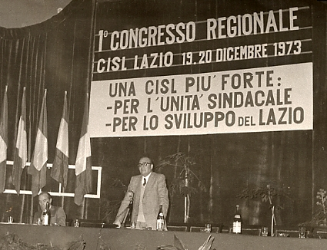

D. Un tuo messaggio ad un giovane lavoratore di oggi affinché scelga di associarsi nella CISL.

- Ad un giovane lavoratore di oggi direi che associarsi nella CISL significa collocarsi dentro la sua storia lungimirante e coraggiosa, destinata, a mio avviso, ad influenzare tutto il sindacato del futuro per collocarsi sempre dalla parte dei lavoratori e, possibilmente, dare una nuova spinta alla difficile costruzione della unità sindacale nell'autonomia, sempre attesa e voluta da tutti i lavoratori, attraverso il superamento nel sindacato di tutti i frazionismi, ideologici e politici.
In tempi come quelli attuali, in cui da più parti si vorrebbe fare a meno del sindacato, mi piace raccomandare ai giovani di oggi di non aver paura a militare nel sindacato della CISL, perché senza sindacato democratico ed autonomo il progresso e lo sviluppo della società italiana rischia di arrestarsi e addirittura di fare passi indietro.

Ivo Camerini

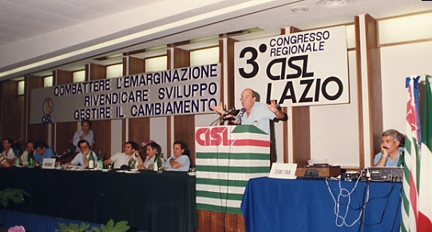

( Tutte le foto provengono dall’archivio personale di Primo Antonini che gentilmente le ha concesse per MemoriaOnline. Intervista e foto sono riproducibili solo dietro autorizzazzione specifica da chiedersi a: ivo,camerini@cisl.it )

